# نظافت محیط دانشگاه ها با ماشین جاروب

(MCP pro)

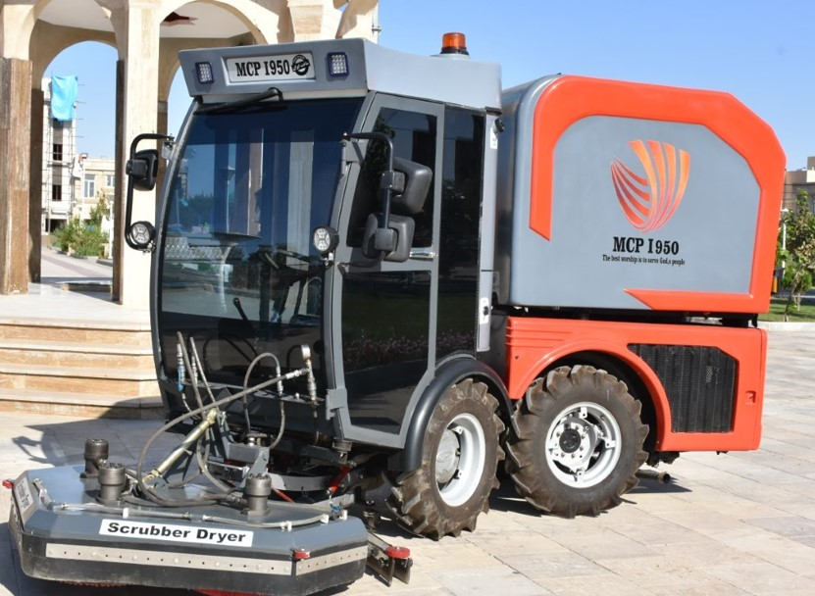

چرا نظاف دانشگاه ها مشکل شده

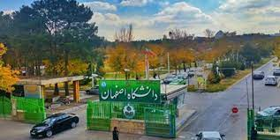

*تا به امروز مشاهده میکنیم که در شهر ها و استانهای مختلف مراکز علمی و دانشگاه های از قبیل ازاد و دولتی تاسیس گردیده است.بسیاری از دانشگاه های کشور در بیرون از کشور تاسیس شده است به منظور تسریع بخشیدن به رفت و امد دانشجویان و ترافیک های شهری مانع آنها نشود .به همین دلیل در معرض ورود گردو غبار و همچنین زباله های که باد با خود وارد محیط های دانشگاهی میکند می شود.سالن های بزرگ ،محوطه باز ،بعضا سالن های ورزشی مسقف ، همه به دلیل وسیع بودن و نظافت به شیوه سنتی و قدیمی انجام میشود .در گذشته و زمان های دور به دلیل عدم پیشرفت در سیستم مکانیزه و اتوماسیون شدن اینگونه از سیستم ها و اشنا نبودن تنها راه نظافت بصورت دستی و سنتی بوده ،.سختی های فراوان ،سرعت کم و کیفیت پایین نظافت،هزینه های بالا در روش های سننتی نظافت نیازمند به نیروی کار و تقاضا را بالا میبرد*

*و همچنین مشکلات زیادی را در پی داشت .لذا طی چندین سال گذشته با پیشرفت تکنولوژی ساخت و تولید ماشین های مکانیزه خدماتی و نظافتی ،مانند ماشین های اسکرابر ، کارواش ، سوییپر ، جاروبرقی ،همه ی مراکز آموزش عالی به سمت مکانیزه شده سیستم نظافتی خود پیش رفتند . تا به حال استفاده از ماشین های نظافتی جزء واجبات بهداشت در سطح دانشگاهها و دیگر موسسات آموزسی می باشد .*

دغدغه های نظافت دانشگاه

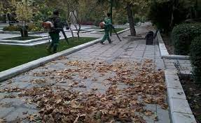

*دانشگاه ها مانند همه ی مکان های اداری پر تردد افرار و همچنین در معرض آلودگی می باشد .. دانشجو با رفت و آمد خود آلودگی را با خود منتقل میکندد .وقتی که یک بیماری ویروسی در سطح جامعه شیوع پیدا می کند یکی از مکان هایی که آسیب پذیر است دانشگا ها می باشند که فورا تعطیل میشوند ،و دلیل این کار روشن است که دانشگاه ها و مدارس بخاطر اینکه پر تردد می باشند و جزو اماکن های بزرگ هستند سریعا ویروس و آلودگی پخش خواهد شد . زیرا با افزایش تعداد نفرات این آلودگی زیاد میشود ،در نتیجه با بهینه سازی کردن روش ها واصول های نظافتی و بهداشتی میتوانیم از پیشبرد اینگونه ویروس ها و پخش شدن آن در بین مردم و مبتلا شدن ،چلوگیری کرد به خصوص در دانشگاه ها و مراکز علمی و آموزشی حساس. .دانشگاه در همه زمان های سال باز ، و محل تردد افراد از جمله دانشجو و اساتید و... می باشد زیرا مسئولان خدماتی در دانشگاه ها و مراکز علمی پژوهشی همزمان با شروع ترم جدید وشلوغ شدن محیط دانشگاه د باید به فکر پیشرفت و بالا رفتن سطح کیفیت نظافت و سرعت عمل بخشیدن به این عمل صورت گیرد*

راهنمای گام به گام نظافت،در دانشگاه

*نظافت جزء حیاتی سلامت و ایمنی دانشجویان و کارکنان است. در مؤسسات آموزشی، مانند بسیاری از مشاغل، دانشجویان و اساتید در معرض میکروب‌ها، باکتری‌ها، ویروس‌ها و سایر میکروارگانیسم‌هایی هستند که می‌توانند باعث بیماری شوند. با توجه به اینکه روزانه چند نفر از درهای دانشگاه عبور می کنند، این مواجهه اغلب اجتناب ناپذیر است. بنابراین انجام نظافت روزانه دانشگاه ها و دانشکده ها ضروری است. همچنین روشی موثر برای آموزش اهمیت محیط پاک به دانشجویان است. بنابراین در مؤسسات حفظ محیط‌زیست تمیز راهی غیرمستقیم برای آموزش اهمیت نظافت و بهداشت به دانشجویان در نظر گرفته می‌شود.*

*تمیز نگه داشتن محیط دانشگاه راهی برای بهبود شهرت دانشگاه می باشد . دانشگاه های پردیس محیطی ، تمیزتر جذاب تر و قابل استقبال کننده تر هستند که می تواند به جذب دانشجویان جدید و افزایش نرخ ثبت نام کمک کند. دانشجویان زمانی که در معرض میکروب‌های کمتری قرار می‌گیرند کمتر بیمار می‌شوند و اعضای هیئت علمی کمتر در معرض خطر ابتلا به عفونت‌ها یا آلرژی‌های ناشی از گرد و غبار در یا کلاس‌های درس خود هستند. دانشگاه های تمیزتر همچنین هزینه کمتری دارند، یعنی هزینه تمیز کردن معمولی کمتر از تعمیر آسیب ناشی از تجمع کثیفی در طول زمان است*

نظافت بخش های مختلف دانشگاه

*در دانشگاه بخش های عمومی واداری و محل استقرار دانشجویان واساتید،خدمه ، مسولان دانشگاه وجود دارد.این بخش ها در سطح تمامی دانشگاهها دیده می شود .از جمله راهروها ، اتاق های درس ، اتاق اساتید ، خوابگاهها ، آزمایشگاه ، نمازخانه ، محوطه باز دانشگاه ،سرویس های بهداشتی ، سالن غذاخوری ، آشپزخانه ، سالن همایش و اجتماعات و بخش های اداری. هر کدام از این بخش ها می توانند دغدغه های خاص بهداشتی مربوط به خود را داشته باشند .اما مشکلی که از همه اینها از اهمیت بیشتر برخور دار است نظافت و بهداشت محیط عمومی و پر تردد می باشد .سطح زمین بیشترین مکان در برورد با آلودگی می باشد و باید بصورت هدفمند و هوشمندانه نظافت شوند و همچنین استفاده از شیوه های ماشین های مکانیزه جدید ،استفاده شده روز دنیا*

تاثیر گذاری نظافت در بازتاب جامعه به دانشگاه

*در دانشگاه قسمت های مختلفی وجود دارد از جمله کلاس ها ، راه رو ها ، حیاط های مرکزی و دستشویی ها که بخاطر پر تردد بودن و رفت و آمد افراد تراکم بالایی دارد که همین موضوع باعث تجمع باکتری و انواع ویروس ها میشود و مرتبا نیاز به ضد عفونی و نظافت نیاز دارند بصورت روزانه باید تمیز شوند . نظافت در دانشگاه ها امری بسیار مهمی تلقی میشود زیرا بازتابی از مجموعه آموزش می باشد*

*. کلاس‌های تمیز به دانشجویان و اساتید و... کمک می‌کند تا با مطالعه‌شان بهتر تعامل بین هم برقرار کنند، در حالی که دستشویی‌های تمیز سلامت و عملکرد افراد را بهبود می‌بخشد. هر دو محیط داخلی و خارجی باید همیشه تمیز نگه داشته شوند. نظافت ، همچنین می تواند به معنای تأثیرگذاری خوبی بر بازدیدکنندگان دانشگاه شما باشد. بازدیدکنندگان ممکن است فکر کنند که دانشگاه خوبی است اگر ببینند همه چیز از نظر تمیزی چقدر مرتب است. همچنین مهم است که تیم های مختلف نظافت برای دستشویی ها و کلاس ها وجود داشته باشد و به هر دو تیم تجهیزات نظافتی و کیت های مواد جداگانه ارائه شود*

کم کردن هزینه های نظافت دانشگاه

*.استفاده از روش های سنتی در نظافت همیشه هزینه های بالایی و مخصوص خود را داشته است . بطور مثال با اینکه نیروی انسانی مشغول کار است اما تمام هزینه های نظافت بطور تمام و کمال پرداخته میشود..هزینه های حقوق ،بیمه مسائل پرسنلی و…در ضمن اینکه با استفاده از نیروی انسانی و روش های سنتی مصرف آب و مواد شوینده به مرور بیشتر از روش های مکانیزه می باشد .لذا بایستی هزینه های بیشتر انرژی را علاوه بر هزینه های نیروی انسانی را پرداخت نماییم . و د حالی که شما به سمت مکانیزه کردن نظافت در یک دانشگاه حرکت می نمایید ،در ابتدا باید هزینه زیادی برای خریدن مکانیزم های نظافتی بکنید .اما این هزینه قرار نیست در سال دوم و یا سوم تکرار گردد .تنها هزینه ای که شما بایستی پرداخت نمایید ،فقط هزینه موارد مصرفی دستگاه هست و یکنفر نیروی انسانی .و همچنین از دلایل استفاده از این طور دستگاه کف شور صنعتی و یا دستگاه کارواش صنعتی،کم نمودن مصرف آب و مواد شوینده است .در واقع استفاده از سیستم های مکانیزه نظافتی مصرف انرژی را کم می نماید .لذا استفاده ماشین های نظافتی در دانشگاه باعث کم کردن انرژی و یا دیگر هزینه های مصرفی مانند خرابی ، شکستگی ابزار آلات نظافتی و بهداشتی را در پی خواهد داشت.*

مشکلات نظافتی در دانشگاه

## 

سلف دانشگاه

*سلف دانشگاه محل تردد دانشجویان در 2 الی 3 نوبت می باشد. در زمان نهار و شام این محل پر از تراکم کارمندان ،اساتید و دانشجویان است و این مکان ، باید در دو نوبت ناهار و شام نظافت شود و .بیشترین آلودگی در کف رستوران وجود دارد سطح زمین سلف غذاخوری در نهایت پر از چربی و غذاهای ریخته شده در زمین است.پس باید به سرعت مورد شستشو و نظافت قرار گیرد.*

ابزار نظافت، سلف دانشگاه

*همانگونه که بیان شد ، بیشترین مشکلات نظافتی یک سالن غذاخوری در سطح آن محیط پنهان است .زمان کمی بین سرو غذا در دو زمان نهار و شام وجود دارد .پس باید با سرعت این سطح را مورد شستشو قرار بدهیم .بهترین وسیله نظافتی جهت شستشوی سطح سالن غذاخوری دانشگاه ماشین اسکرابر جهت شست و شو سطح زمین می باشد .ماشین شست و شو با سرعت بالا سطح را مورد شستشو و خشک کردن همزمان قرار می دهد .در واقع بهترین وسیله مکانیزه جهت شستشوی سطح ،ماشین اسکرابر صنعتی می باشد .کیفیت شستشو و سرعت شستشو دو مقوله مهم در شستشو با دستگاه اسکرابر است.*

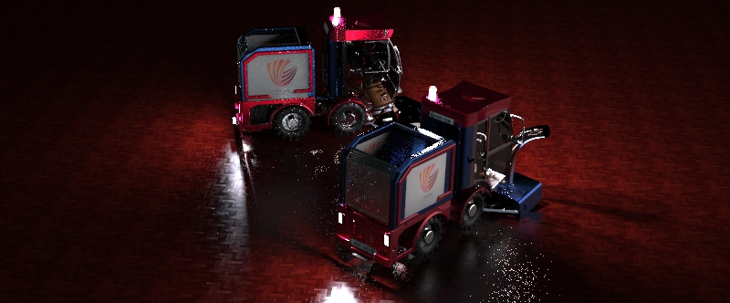

سخن پایانی

*ضد عفونی کردن درست ، می تواند از شما در برابر بیماری های جدی مانند آنفولانزا و کرونا محافظت کند. ضدعفونی‌کننده‌ها مواد شیمیایی هستند که برای تمیز کردن، ضدعفونی کردن سطوح برای از بین بردن باکتری‌ها و ویروس‌هایی که باعث بیماری می‌شوند استفاده می‌شوند. سطوحی که قابل لمس هستند مانند دستگیره درها، ، دستگیره های دستشویی، پنجره ها، کلیدهای چراغ، اتاق های سایت و مرکز کامپیوتر ، میز، تخته های سفید یا سیاه، صندلی ها، نمایشگرها ، دکمه های آسانسور، نرده پله ها و بسیاری موارد دیگر. که هر کدام از این ها نیاز به نظافت و پاکیزگی دارد و بسیاری از دانشگاه های کشور مان از لحاظ وسعت و متراژ بسیار مساحت بزرگی دارند که ملزم زمان و صرف انرژی زیادی برای نظافت و تمیز کردن هستند . همچنین در این شرایط جماعتی از نیروی انسانی بطور تمام وقت باید بر روی نظافت دانشگاه و دانشکده ها کار کنند.در نتیجه استفاده از ماشین های اسکرابر و سوییپر به منظور نظافت و بهداشت مراکز آموزشی و دانشگاه ها بسیار گزینه ی مناسبی هستند،چون با خرید یک دستگاه ماشین خدمات شهری (سوییپر ) می توانند آپشن های مورد نیاز خود را بصورت جداگانه تهیه کرده و بطور ساده نصب و راه اندازی کنند کاربری های زیادی که می تواند داشته باشد ،به عنوان مثال: چمن زن ، بخار شور، کارواش ، حرس کن ، ژنراتور و... از کارکرد و مزایای آن به عنوان یک ماشین که مصرف سوخت نسبی خوبی با دیزل دارد ، سرعت عمل بالا، سیستم مکنده و مکش بهبود یافته مناسب، حرکت در تمام محیط های غیر قابل دسترس وسیله نقلیه می باشد.*